PRESSEMITTEILUNG

Erstes IBEROSTAR Hotel in Ungarn: Luxuriöses Boutique-Hotel
eröffnet in Budapest

Madrid, 27. Juni 2011. IBEROSTAR Hotels & Resorts eröffnet im August 2011 das erste Hotel in Budapest, der „Perle der Donau“, die jährlich über fünf Millionen Touristen in ihren Bann zieht. Das Fünf-Sterne-Boutique Hotel der Kategorie The Grand Collection liegt nur wenige Meter von der Donau entfernt im historischen Stadtviertel Pest. Das IBEROSTAR Grand Hotel Budapest mit 50 modernen Zimmern ist ideal für Städte- und Geschäftsreisende, die hier Intimität inmitten einer pulsierenden Metropole mit zahlreichen historischen Sehenswürdigkeiten und ein exklusives Ambiente genießen können.

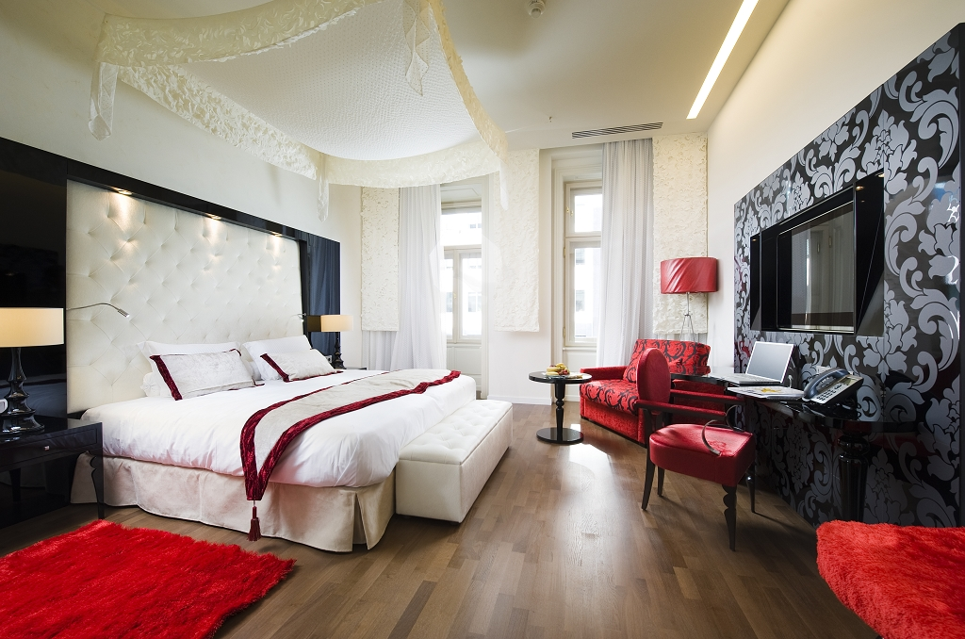
Das Hotel in privilegierter Lage am Platz der Freiheit, in dessen Nähe sich Botschaften und architektonisch herausragende Gebäude wie das ungarische Parlament befinden, beeindruckt durch ein elegantes, klassisches Äußeres und ein modernes Interieur. Zu den insgesamt 50 Zimmern gehören 3 Juniorsuiten, 20 Standardzimmer, 9 Executive-Zimmer, 15 Deluxe-Zimmer und 3 Economy-Zimmer. Sie verteilen sich auf fünf Etagen und verfügen unter anderem über Minibar, Kaffee- und Teemaschine sowie eine iPod Docking Station. Gästen steht eine Auswahl an Kopfkissen und 24-Stunden Zimmerservice zur Verfügung. Überdies können sie sich im Gourmetrestaurant mit spanischer Küche, in der Bar oder auch im Wellness- und Spa-Bereich mit Sauna, Whirlpool, Massageräumen und türkischem Dampfbad verwöhnen lassen. Geschäftskunden können einen technisch voll ausgestatteten Konferenzraum nutzen.

IBEROSTAR setzt mit dem Stadthotel ihre internationale Konsolidierungs- und Expansionsstrategie fort, die sich an den Wünschen der Gäste in den wichtigsten Tourismusregionen der Welt orientiert. Wie Luis Hérault, Marketing-Chef von IBEROSTAR Hotels & Resorts, erläutert, steht das Projekt in Budapest für das Ziel der Hotelkette, ihre Produkte so zu diversifizieren und zu spezialisieren, dass die Bedürfnisse von Gästen aller Art erfüllt werden können. „Bei einem Aufenthalt im IBEROSTAR Grand Hotel Budapest ist es möglich, Sightseeing in der Stadt mit geschäftlichen Aufgaben, gastronomischem Genuss und Wellness perfekt miteinander zu kombinieren“, erklärt Hérault.

Hinweis für den Herausgeber:

- Druckfähiges Bildmaterial erhalten Sie auf Anfrage.

Über “The Grand Collection” von IBEROSTAR

Unter dem Titel „The Grand Collection“ vereint IBEROSTAR die luxuriösesten seiner 5-Sterne-Häuser. Die Hotels dieser Kategorie erfüllen die Wünsche der anspruchsvollsten Gäste und richten sich exklusiv an Erwachsene (Mindestalter 15 Jahre). Sie bieten einen 24-Stunden-Service, um die Bedürfnisse der Gäste jederzeit zu erfüllen.

Die Hotels von The Grand Collection befinden sich an einzigartigen Plätzen in der ganzen Welt und bieten den Gästen atemberaubende Ausblicke auf die Umgebung. Die Services sind speziell darauf ausgelegt, alle Wünsche der Gäste zu erfüllen. Dabei stehen Reisenden ein Concierge, ein Butler und der 24-Stunden-Zimmerservice zur Verfügung. Die Suiten sind mit viel Sorgfalt geplante, elegante Räume mit separatem Schlafzimmer und geräumigen Bädern mit Marmorausstattung, erstklassigen Premium-Pflegeprodukten und weiteren Services.

The Grand Collection bietet Gästen darüber hinaus ein exklusives gastronomisches Angebot mit Gerichten aus der regionalen Küche der jeweiligen Destinationen. In den Restaurants gibt es Gourmet-Buffets mit lokalen und traditionellen Gerichten. In den Themen- und Spezialitätenrestaurants kann À –la- Carte gespeist werden.

Auch beim Freizeit- und Erholungsangebot können sich Gäste von The Grand Collection auf erstklassige und exklusive Leistungen verlassen – von der persönlichen Betreuung im Wellness Center über spektakuläre Swimmingpools bis hin zu einem umfangreichen Angebot für Golfliebhaber in den schönsten Golfanlagen der Umgebung.

Unter dem Markennamen The Grand Collection sind folgende Häuser zusammengefasst:

- IBEROSTAR Grand Hotel Salomé in Costa Adeje, Teneriffa (Spanien)
- IBEROSTAR Grand Hotel El Mirador in Costa Adeje, Teneriffa (Spanien)
- IBEROSTAR Grand Hotel Budapest, Budapest (Ungarn)
- IBEROSTAR Grand Hotel Paraíso in Riviera Maya (Mexiko)
- IBEROSTAR Grand Hotel Bávaro in Punta Cana (Dominikanische Republik)
- IBEROSTAR Grand Hotel Rose Hall in Montego Bay (Jamaika)
- IBEROSTAR Grand Hotel Trinidad in Trinidad (Kuba)
- IBEROSTAR Grand Amazon, ein Hotelschiff auf dem Amazonas (Manaus, Brasilien)

Über IBEROSTAR Hotels & Resorts

IBEROSTAR Hotels & Resorts ist eine familiengeführte Ferienhotelkette, gegründet 1986 in Palma de Mallorca (Balearen, Spanien). Als Unternehmenszweig der GRUPO IBEROSTAR, einer der renommiertesten Touristikkonzerne Spaniens mit einer mehr als 50-jährigen Unternehmensgeschichte, managen die IBEROSTAR Hotels & Resorts rund 100 Hotels, mit 36.000 Zimmern, vorwiegend im Vier- und Fünf-Sterne-Segment, in 15 Ländern weltweit.

Weitere Informationen finden Sie unter: http://prensa.iberostar.com/

IBEROSTAR Pressestelle:

Edelman GmbH
Talin Dilsizyan
Telefon: +49 69 75 61 99-21
E-Mail: talin.dilsizyan@edelman.com

